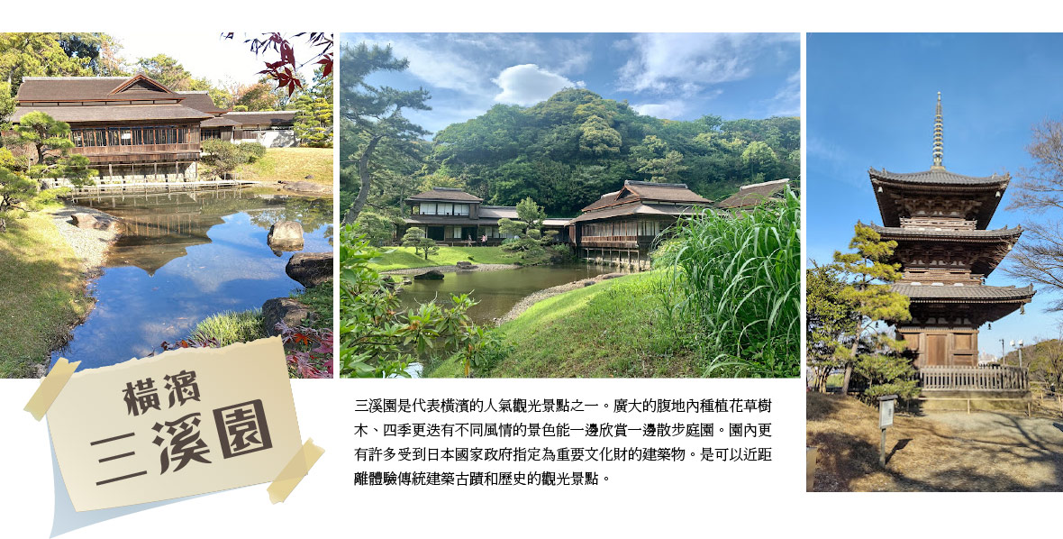
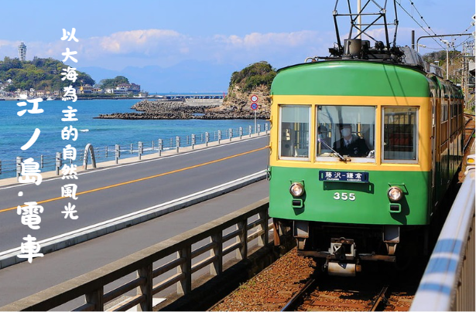
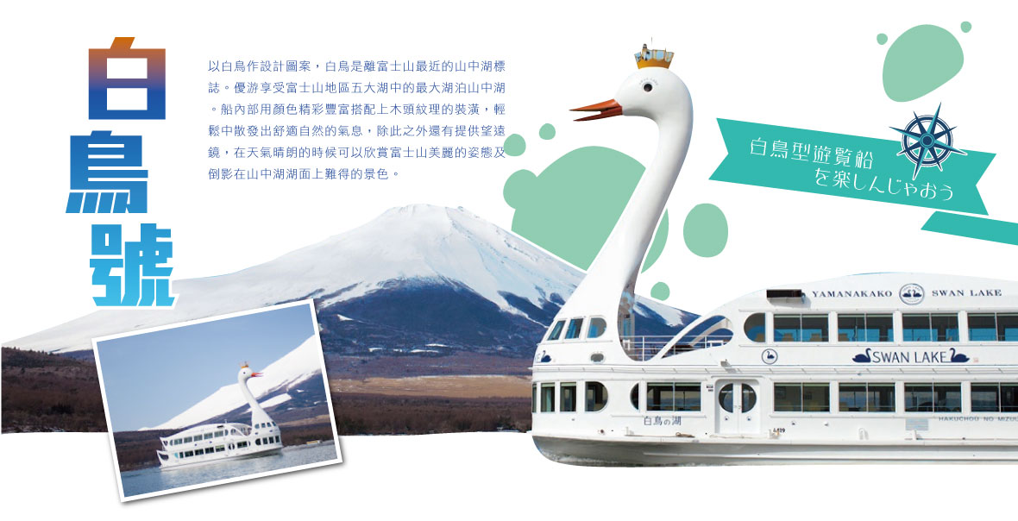
鶴岡八幡宮‧國寶鎌倉大佛‧忍野八海‧江之島電鐵
東京橫濱富士山‧鎌倉大佛‧江之島五日
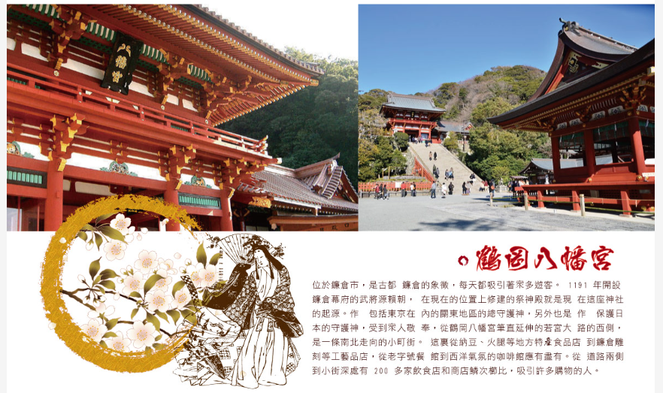
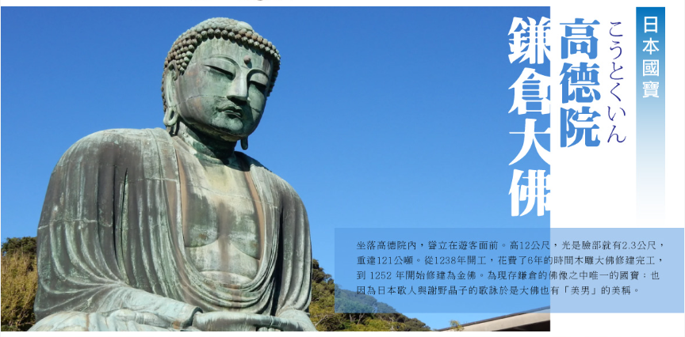
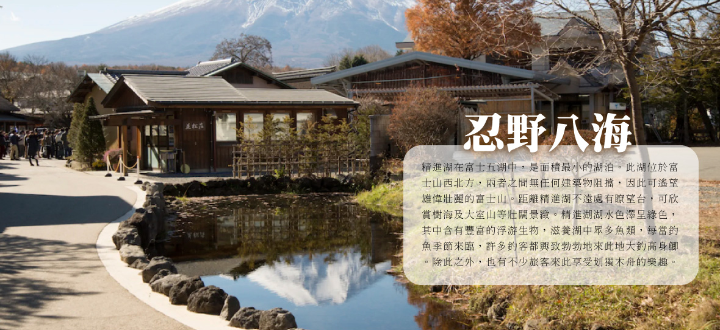

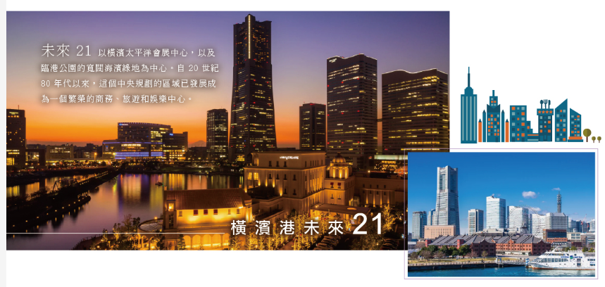
【參考航班】
 | 航空公司 | 航班號碼 | 起訖城市 | 飛行時間
暫定去程航班 | 長榮航空 | BR196 | 台北/東京(TPE-TYO) | 15:20/19:40
暫定回程航班 | 長榮航空 | BR195 | 東京/台北(TYO-TPE) | 20:40/23:20
※如遇行程休館、塞車、景點客滿、突發狀況或不可抗力之因素等導致行程無法前往，則依當地門票金額進行退費處理。
＃因風俗民情不同，日本的素食者大多可食用蔥、薑、蒜、蛋、奶等食材，多數皆以蔬菜、豆腐、等食材料理火鍋為主；若為飯店或餐廳使用自助餐，亦多數以生菜、漬物、水果等佐以白飯或麵類。
【行程介紹】
第一天 桃園機場→東京成田國際空港→飯店
今日集合於台灣桃園國際機場，搭乘豪華客機飛往日本首都－東京。
早餐：X | 午餐：X | 晚餐：機上美食
宿：成田湯樂城飯店／馬洛德成田飯店／或同級
第二天 飯店→古都鎌倉歷史散策～鶴岡八幡宮→日本第二大佛～【高德院】～鎌倉青銅大佛→湘南海岸復古情調電車～★江之島電鐵→江島神社~弁財天仲見世通→飯店
【鶴岡八幡宮～湘南歷史散步】位於鎌倉市的鶴岡八幡宮，作為古都鎌倉的象徵，是一座每天都吸引著眾多遊客的有名神社。1191 年開設了鐮倉幕府的武將源賴朝，在現在的位置上修建的祭神殿就是現在這座神社的起源。作為包括東京在內的關東地區的總守護神，另外也是作為保護國家的守護神，至今仍受到眾人的敬奉，一年當中舉行各種各樣的祭祀，是鎌倉重要的古蹟。鶴岡八幡宮歷史史古道位於鐮倉樹蔭的夾道中，敷地內的日本庭園源氏池和歷史建造物亦值得一看；每逢秋季神宮旁黃色銀杏樹林彷彿置身歐洲。
【鎌倉大佛】坐落高德院內，聳立在遊客面前。高12公尺，光是臉部就有2.3公尺，重達121公噸。從1238年開工，花費了6年的時間木雕大佛修建完工，到 1252 年開始修建為金佛。為現存鎌倉的佛像之中唯一的國寶；也因為日本歌人與謝野晶子的歌詠於是大佛也有「美男」的美稱。
【江之島電鐵】是連接神奈川縣藤澤市和鎌倉市之間的一條鐵路線，全長約10公里，沿途風景優美，經過多個觀光景點，是前往江之島和鎌倉地區旅遊的重要交通工具。
**※江之電電車如遇客滿或不可抗力因素無法搭乘時，則退費每人300日幣。**
**江之電體驗：需步行前往長谷站搭乘江之電(所需時間約 15～20分，體驗費用已包含)**
【江之島】是鐮倉西面的一個小島，與鐮倉之間有一座長 400 公尺長的橋。長期以來，這裡都是東京人一日遊的熱門目的地。尤其是在江戶時代(1603-1867年)，很多歌舞伎藝人等娛樂從業者都喜歡到這裡遊玩。如今，江之島成為了一座融合傳統與現代的繁華島嶼，商店、旅館和餐廳隨處可見，觀光景點也多不勝數。
【江島神社】是一座位於日本神奈川縣江之島的神社。現在是神社本廳的別表神社，也被公認為是日本三大辯天之一，主要供奉宗像三女神。而位於江之島西方的「奧津宮」供奉多紀理毘賣命，位於江之島中心的「中津宮」供奉市寸島比賣命，位於江之島北方的「邊津宮」供奉多岐都比賣命，三者統稱「江島大神」。
早餐：飯店內早餐 | 午餐：日式風味套餐 | 晚餐：飯店內晚餐
宿：富士石和溫泉飯店 或同級
第三天 飯店→富士五湖～山中湖～白鳥號遊覽船→忍野八海～日本百選名水→御殿場OUTLET→免稅店→飯店
【山中湖白鳥號遊覽船】這艘天鵝形狀的遊船由設計師 Eiji Mitooka 設計，以「讓日本最美麗的天鵝漂浮在山腳下的山中湖上」為理念，讓兒童到老人都能夠樂在其中的遊船的人設計
【忍野八海】是位於山梨縣忍野村的湧泉群，富士山融化的雪水經過80年的過濾而湧出的泉水。為國家指定天然記念物、名水百選、新富岳百景之一。西元800-802年間富士山發生延曆噴發，宇津湖分為山中湖與忍野湖。後來忍野湖干竭，變為盆地，但湧水口澤變為泉水，即今日的忍野八海。
【御殿場OUTLET】以北美街景為設計主題的暢貨中心總面積占地約12萬坪，擁有購物商場、飯店、溫泉設施、遊樂場與商場，是日本國內規模最大級別的暢貨中心，約 290 家店舖類型超多元，商品價格也相當優惠， 充分享受購物的樂趣。
【免稅店】在此可以選購饋贈親友的伴手禮。
早餐：飯店內早餐 | 午餐：日式風味套餐 | 晚餐：方便逛街，敬請自理
宿：東京大森Tmark飯店／幕張 APA 飯店 ／幕張新大谷飯店 ／東京新大谷INN／或同級
第四天 本日自由活動~可自行搭電車前往以下參考景點→飯店
《建議行程》【東京迪士尼樂園】是位於日本千葉縣浦安市的主題樂園。也是由華特迪士尼公司創辦的第一個亞洲主題公園。東京迪士尼樂園共由七個主題區域所組成。一年四季中都會有很多姿多彩的大型巡遊表演及慶祝活動等。主題園區有世界市集、探險樂園、西部樂園、動物天地、夢幻樂園、卡通城及明日樂園。
【淺草觀音寺～仲見世街】創建於628年，是東京都內最古老的寺院。現世利益的「淺草觀音」為眾多信徒所信仰，每年有來自國內外約3000萬人到此參拜。這裡曾是江戶文化發展的中心，現在其週邊依然殘留著當時的風貌，這裡還會應不同的季節，舉辦酸漿市集和毽子板市集等許多活動。雷門前懸掛的巨大的燈籠全國知名。來到這裏您當然也不能錯過長達百公尺販售各式各樣精美紀念品及美味仙貝的〈仲見世街〉。
【明治神宮】位於原宿車站抵達～散步至明治神宮，坐落在東京都澀谷區，地處東京市中心，佔地70公頃，緊挨著新宿商業區，占據了從代代木到原宿站之間的整片地帶，是東京市中心除了皇居之外最大的一塊綠地。1920年為祭奉明治天皇和昭憲皇后而修建的神社。神社內17萬棵樹木和草坪綠地環抱，環境靜謐，空氣新鮮。在這裡可以觀賞日本最具代表性的建築風格。
早餐：飯店內早餐 | 午餐：方便逛街，敬請自理 | 晚餐：方便逛街，敬請自理
東京大森Tmark飯店／幕張 APA 飯店 ／幕張新大谷飯店 ／東京新大谷INN／或同級

第五天 飯店→日本經典庭園勝景~橫濱三溪園→橫濱中華街→橫濱港未來21→LANDMARK購物廣場→東京成田國際空港→桃園機場
【橫濱三溪園】三溪園是代表橫濱的人氣觀光景點之一。廣大的腹地內種植花草樹木、四季更迭有不同風情的景色能一邊欣賞一邊散步庭園。園內更有許多受到日本國家政府指定為重要文化財的建築物。是可以近距離體驗傳統建築古蹟和歷史的觀光景點。**如預休園或客滿時，每人退費日幣1000元**
【橫濱中華街】是世界上最大的唐人街。在這個約 500 平方米的區域，約有 500 間中式商鋪和餐廳，是探索美食或尋樂的好去處。
【橫濱港未來21】未來 21 以橫濱太平洋會展中心，以及臨港公園的寬闊海濱綠地為中心。自 20 世紀 80 年代以來，這個中央規劃的區域已發展成為一個繁榮的商務、旅遊和娛樂中心。
【LANDMARK購物廣場】集結約160家店舖的大型購物中心Landmark Plaza，從時裝到室內裝飾，從雜貨到食品，一應俱全。
前往機場搭乘豪華客機飛返台灣，結束此次在日本愉快難忘的五日遊
早餐：飯店內早餐 | 午餐：方便逛街，敬請自理 | 晚餐：機上精緻簡餐
宿:溫暖的家
★本行程班機起降時間為預定，但實際可能略有變更。
★如遇行程休館或突發狀況等導致行程無法前往，則依當地門票金額進行退費。
★本公司保留有調整行程先後序的權利。
★行程內設訂餐食如遇季節或預約狀況不同，會有更改，敬請見諒。
★參加本行程之客人本公司有投保旅行業契約責任險250萬，醫療險20萬。
★日本新入境審查手續於2007.11.20起實施，前往日本旅客入境時需提供本人指紋和拍攝臉部照片並接受入境審查官之審查，拒絕配合者將不獲准入境。
★【特別說明】
日本國土交通省於平成24年6月(2012年)發布最新規定，每日行車時間不得超過10小時（以自車庫實際發車時間為計算基準），以有效防止巴士司機因過(疲)勞駕駛所衍生之交通狀況。 如因塞車或其他不可抗力之因素導致行車時間與日本國土交通省制訂之法規有相抵觸情況時，以日本國土交通省法規為主。如有造成不便之處，敬請見諒！（資料來源：日本國土交通省）。
★若為包（加）班機行程，依包（加）班機航空公司作業條件，作業方式將不受國外旅遊定型化契約書中第二十七條規範，如因旅客個人因素取消旅遊、變更日期或行程之履行，則訂金將不予退還，請注意您的旅遊規劃。

